МУНИЦИПАЛЬНОЕ АВТОНОМНОЕ УЧРЕЖДЕНИЕ ДОПОЛНИТЕЛЬНОГО ОБРАЗОВАНИЯ ДОМ ДЕТСКОГО ТВОРЧЕСТВА ОКТЯБРЬСКОГО РАЙОНА Г.СТАВРОПОЛЯ.

Конспект дистанционного занятия
по спортивным бальным танцам.

Выполнила:
педагог дополнительного образования
Кондракова С.В.

Тема: Направления движений (линия танца) в спортивных бальных танцах (03.02.2022)
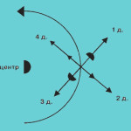
Для конкретной передачи направление движения в танце, необходимо иметь четкие ориентиры в танцевальном зале. Бальные танцы исполняются против часовой стрелки по окружности , которая является линией танца. Существуют определенные направления движения (линия танца), без знания которых невозможно грамотно исполнять танцевальную композицию. Без уверенного знания направлений нельзя создать даже самый простейший танец.

Понятие линии танца
Линия танца — это конкретная траектория движения танцевальной пары в бальных танцах. В общем плане подразумевается замкнутую окружность, исполнение танца по которой происходит по правилам против часовой стрелки. Движение в направлении по часовой стрелке (против линии танца) также возможно, но не рекомендуется из-за опасности создания помех и столкновений с другими участниками действия.
Исходя из того, что танцевальный зал обычно представляет собой свободное пространство прямоугольной формы, линия танца осмысливается как прямоугольник, имеющий две длинные и две короткие стороны.
Рисунок танца обогащает настолько танцевальную композицию, что даже самый придирчивый судья окажется в восторге от исполнения. Рисунок танца организует движения пары, способствует раскрытию танцевального сюжета, образа, характера героев композиции, их эмоциональной наполненности.
В практике бальной хореографии применяется следующая классификация направлений и положений. Если танцор стоит в зале таким образом, что его левая рука находится ближе к центру зала, то он стоим лицом по линии танца. А если правая рука танцора ближе к центру танцевальной площадки, то он располагается спиной по линии танца. В бальных танцах ориентирование в паре определяется по положению на паркете партнера.

Основные направления траектории движения в танце
– лицом по линии танца;
– спиной по линии танца;
– лицом к центру (направление движения внутрь круга перпендикулярно линии танца);
– спиной к центру (направление движения из круга перпендикулярно линии танца).
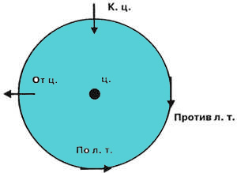
Кроме этого существуют линия танца по диагонали, которые имеют существенное значение для передачи рисунка танца.
1-я диагональ — танцор располагается лицом по диагонали от стены (движение происходит диагонально к стене по линии танца).
2-я диагональ — танцор располагается спиной по диагонали от центра (движение происходит диагонально к стене против линии танца).
3-я диагональ — танцор находится спиной по диагонали от стены (движение диагонально к центру против линии танца).
4-я диагональ — танцор находится лицом по диагонали от центра (движение диагонально к центру по линии танца)

Ориентировка танцора на танцевальной площадке
Основные направления для большей наглядности представлены на схематическом рисунке стрелочками и краткими обозначениями.
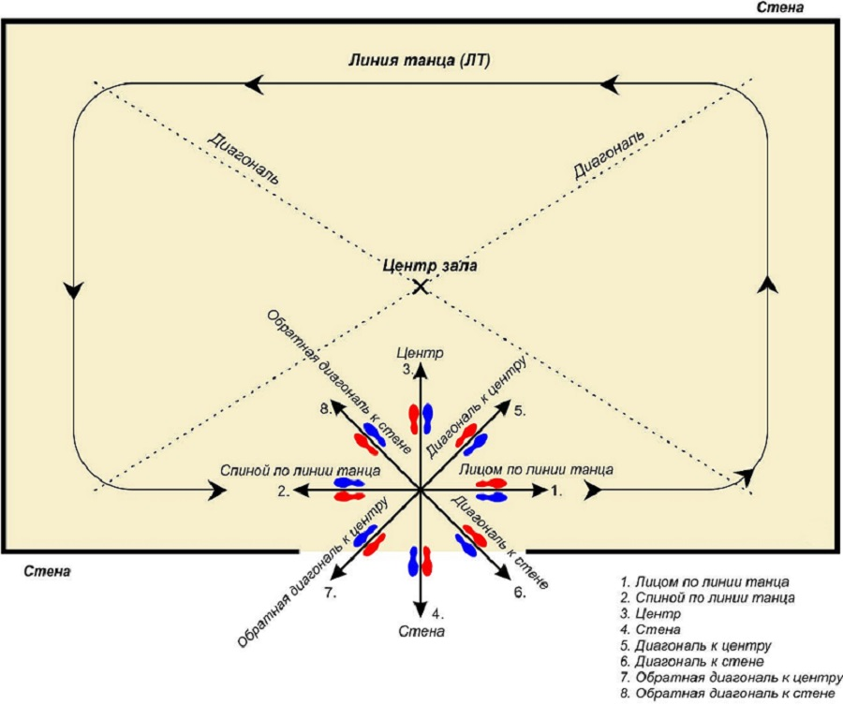
Построение (Alignment) означает ориентацию корпуса танцора, лицом или затылком, относительно танцевального зала. Если движении используется ведущее плечо, то построение не изменяется. О построении идет речь только тогда, когда исполняются Самба и Пасодобль, а также отдельные виды танцевальных шагов.
Танцевальные композиции могут учитывать движения по линии танца, и вне их, или даже противоречить им в течение кратких временных периодов. Однако общее движение все же прогрессирует по направлению линии танца.

